Admissions Dataset Schema V1
UniLake AI V1.0 · Tài liệu đặc tả dataset
Mục | Giá trị
Domain | Admissions (Tuyển sinh)
Phiên bản | 1.1.0
Nguồn chuẩn | unilake-db.dbml: thiết kế DB nguồn của team (dbdiagram.io)
Phạm vi | Theo proposal: Applicant, Admission, Program, Major, Admission Method, Enrollment, Admission Year
Dùng cho | Data Ingestion (W3), lớp Bronze → Silver → Gold, NLQ

Các file đi kèm:
File | Vai trò
unilake-db.dbml | DB nguồn toàn hệ thống. Schema Admissions bám đúng tên bảng, tên cột, kiểu, PK, FK ở đây
admissions_v1.schema.json | Schema máy đọc: kiểu, null, unique, enum, pattern, FK, luật DQ. Ingestion dùng để validate
admissions_v1.sql | DDL PostgreSQL cho 7 bảng Admissions, thêm CHECK từ note trong DBML
data/samples/admissions/*.csv | Dữ liệu mẫu 7 bảng Admissions
data/samples/hr/department.csv | Đơn vị tổ chức mà major tham chiếu, thuộc HR Dataset V1
data/samples/training/student.csv | Sinh viên tạo từ enrollment Enrolled; bảng thuộc Academic Dataset V1
data/synthetic/generate_admissions.py | Sinh lại toàn bộ dữ liệu mẫu (seed cố định)
backend/tests/test_dataset_schemas.py | Kiểm tra chung cho mọi dataset: JSON khớp DBML (tên, kiểu, null), CSV khớp JSON, PK/unique, FK, DDL
backend/tests/test_admissions_dataset.py | Kiểm tra luật nghiệp vụ ADM-DQ-04..12

Khi DBML đổi, sửa JSON, SQL, script sinh dữ liệu và tài liệu này trong cùng một PR. Test test_schema_matches_source_dbml sẽ báo lỗi khi JSON lệch DBML.
Mục lục
1. Quy ước
2. Sơ đồ quan hệ
3. Đặc tả bảng
3.1 admission_year – Mùa tuyển sinh
3.2 major – Ngành
3.3 program – Chương trình đào tạo
3.4 admission_method – Phương thức xét tuyển
3.5 applicant – Thí sinh
3.6 admission – Hồ sơ xét tuyển
3.7 enrollment – Nhập học
4. Luật chất lượng dữ liệu (DQ)
5. Dữ liệu cá nhân (PII)
6. Hướng dẫn ingestion (W3)
7. Dữ liệu mẫu
8. Các điểm trong DBML cần team xem

1. Quy ước
Theo quy ước đang dùng trong DBML:
Đối tượng | Quy ước | Ví dụ
Bảng, cột | snake_case, số ít, tiếng Anh | admission_method, application_date
PK | <bảng>_id, tự tăng (int cho bảng danh mục, bigint cho bảng giao dịch) | admission_id bigint
FK | Trùng tên PK được tham chiếu | admission.program_id
Mã nghiệp vụ | <bảng>_code, unique | program_code
Giá trị trạng thái | Tiếng Anh, viết hoa chữ đầu | Accepted, Enrolled
Ngày | date, YYYY-MM-DD | 2025-07-20
File mẫu | <bảng>.csv, UTF-8, dấu ,, có header đúng thứ tự cột DBML, ô trống = NULL | admission.csv
Cột audit (Silver/Gold) | tiền tố _ | _source_system, _batch_id, _ingested_at

Mỗi file CSV là bản dump của một bảng nguồn, giữ nguyên ID của nguồn.

2. Sơ đồ quan hệ
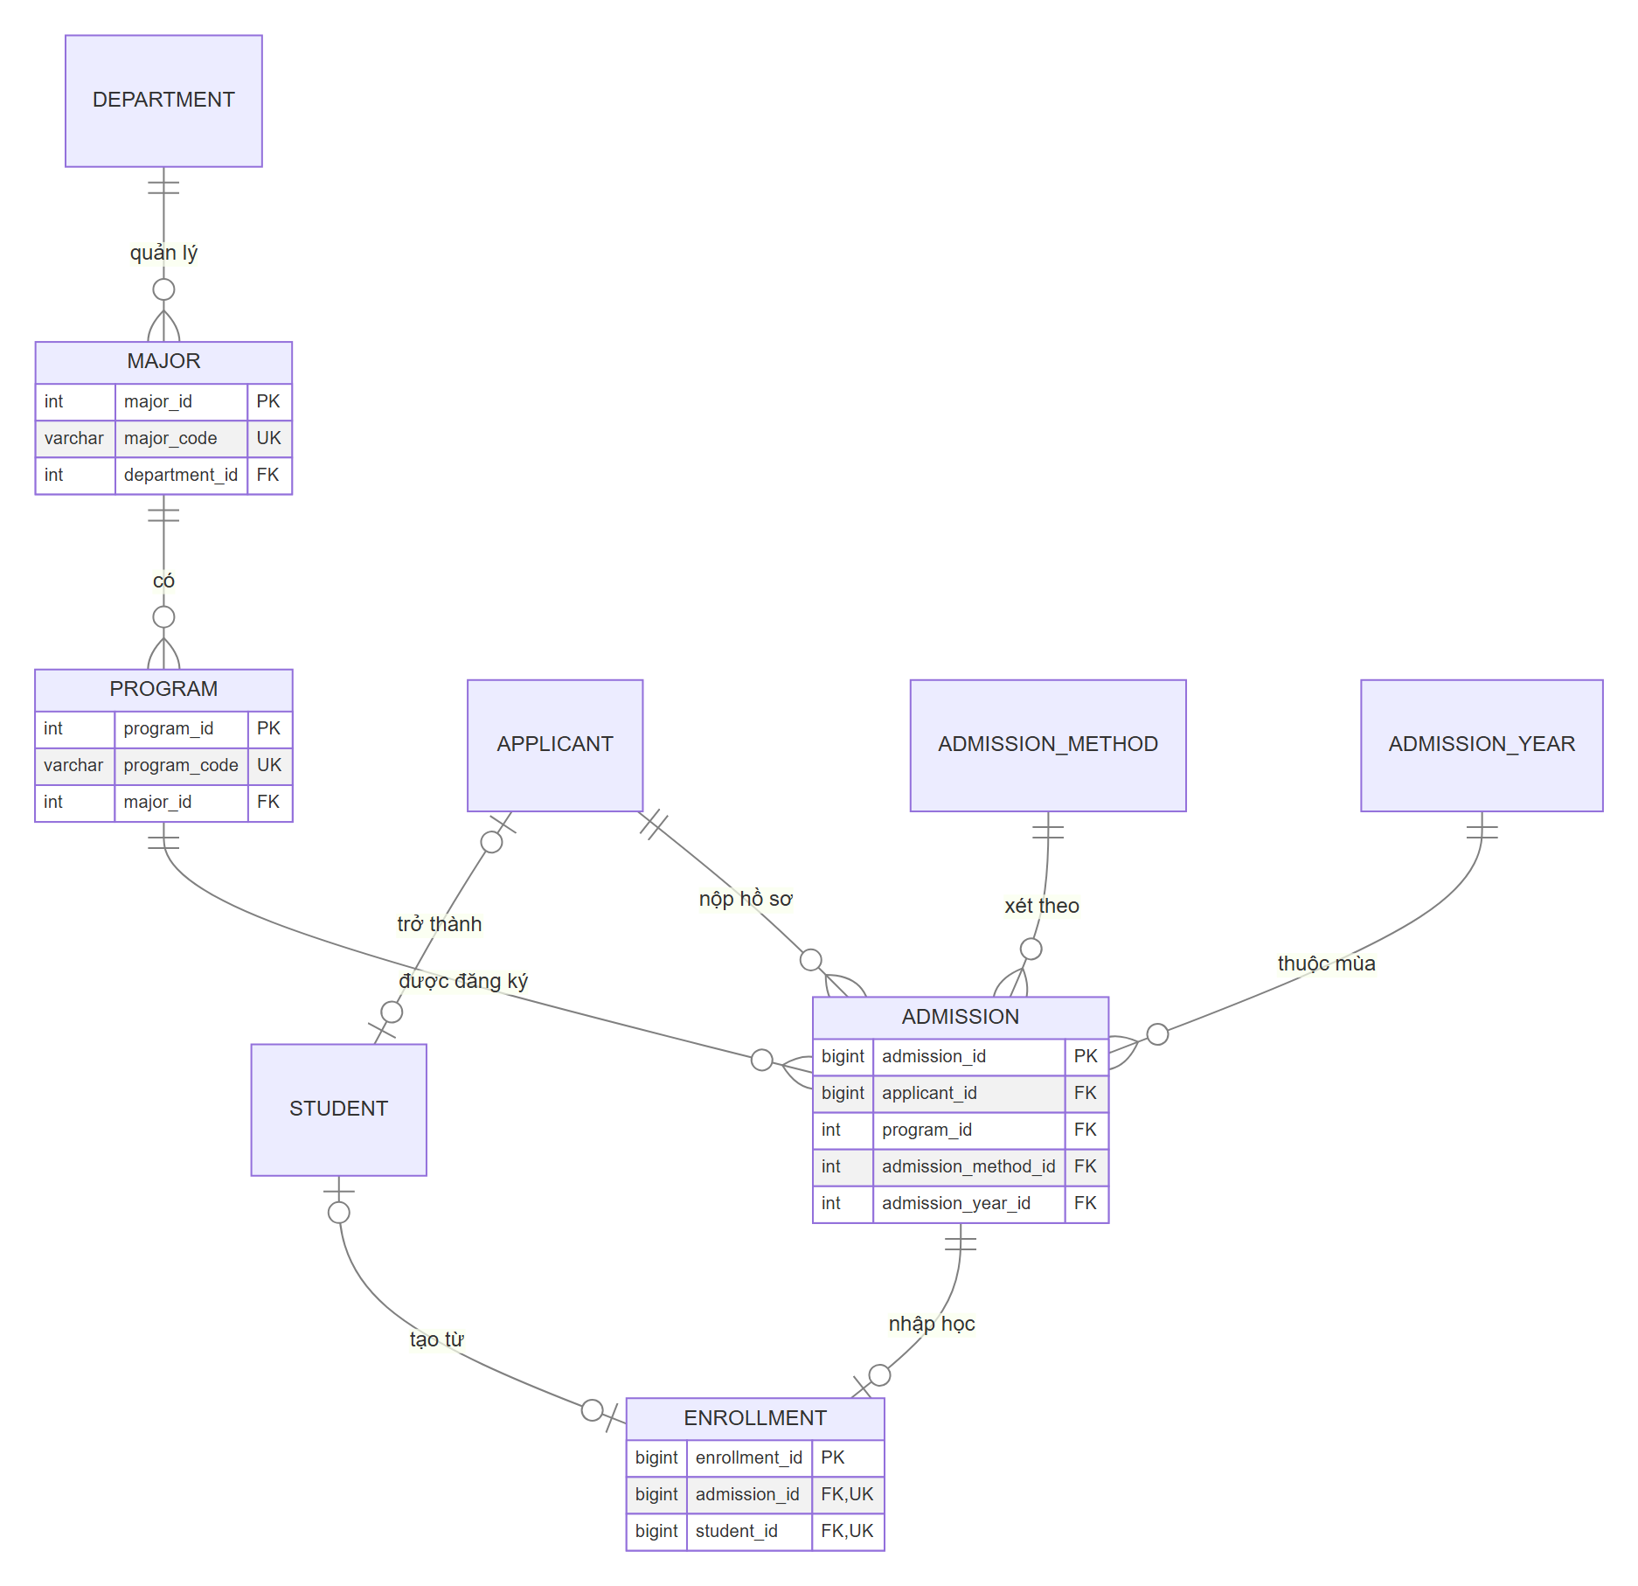
Hình 1. Sơ đồ quan hệ giữa các bảng (PK: khóa chính, FK: khóa ngoại, UK: duy nhất)

Quan hệ | Bản số | Ghi chú
department → major | 1 - N | department_id được để trống. department thuộc HR
major → program | 1 - N | Một ngành có chương trình chuẩn, CLC, thạc sĩ... Thí sinh đăng ký theo chương trình
applicant → admission | 1 - N | Một thí sinh nộp nhiều hồ sơ
program / admission_method / admission_year → admission | 1 - N | Duy nhất theo (applicant_id, program_id, admission_year_id, admission_method_id)
admission → enrollment | 1 - 0..1 | Chỉ hồ sơ Accepted
student → enrollment | 0..1 - 0..1 | student_id chỉ có khi Enrolled. student thuộc Training

3. Đặc tả bảng
Cột Null: N = bắt buộc (not null), Y = được để trống.

3.1 admission_year – Mùa tuyển sinh
Cột | Kiểu | Null | Khóa | Ràng buộc / mô tả
admission_year_id | int | N | PK
year_label | varchar(9) | N | UK | YYYY-YYYY, ví dụ 2025-2026
start_date | date | N |  | Mở mùa tuyển sinh
end_date | date | N |  | > start_date. Bao trọn nhận hồ sơ, xét tuyển, nhập học

3.2 major – Ngành
Cột | Kiểu | Null | Khóa | Ràng buộc / mô tả
major_id | int | N | PK
major_code | varchar(20) | N | UK | Mã ngành Bộ GD&ĐT, 7 chữ số, ví dụ 7480201
major_name | varchar(150) | N
department_id | int | Y | FK → department

3.3 program – Chương trình đào tạo
Cột | Kiểu | Null | Khóa | Ràng buộc / mô tả
program_id | int | N | PK
program_code | varchar(20) | N | UK | <NGÀNH>-<HỆ>, ví dụ CNTT-CQ, CNTT-CLC, KTXD-KS
program_name | varchar(200) | N
major_id | int | N | FK → major
degree_level | varchar(30) | N |  | Bachelor, Engineer, Master
duration_years | decimal(3,1) | N |  | 1 - 6
tuition_fee_per_credit | decimal(12,2) | Y |  | VND/tín chỉ, >= 0

3.4 admission_method – Phương thức xét tuyển
Cột | Kiểu | Null | Khóa | Ràng buộc / mô tả
admission_method_id | int | N | PK
method_code | varchar(20) | N | UK | THPT, HOCBA, XTT (đúng 3 phương thức trong note DBML)
method_name | varchar(150) | N
description | text | Y

3.5 applicant – Thí sinh
Cột | Kiểu | Null | Khóa | Ràng buộc / mô tả
applicant_id | bigint | N | PK
national_id | varchar(20) | N | UK | CCCD 12 chữ số. PII
full_name | varchar(150) | N |  | PII
date_of_birth | date | N |  | PII. Tuổi tại mùa tuyển sinh 16 - 30
gender | varchar(10) | N |  | Male, Female
phone | varchar(20) | Y |  | 0 + 9 chữ số. PII
email | varchar(150) | Y |  | PII
high_school_name | varchar(200) | Y
province | varchar(100) | Y |  | Tên tỉnh/thành theo danh mục sau sáp nhập 2025

3.6 admission – Hồ sơ xét tuyển
Cột | Kiểu | Null | Khóa | Ràng buộc / mô tả
admission_id | bigint | N | PK
applicant_id | bigint | N | FK → applicant
program_id | int | N | FK → program
admission_method_id | int | N | FK → admission_method
admission_year_id | int | N | FK → admission_year
application_date | date | N |  | Trong [start_date, end_date] của mùa
admission_score | decimal(5,2) | Y |  | Thang 30, đã cộng ưu tiên. NULL khi XTT
admission_status | varchar(20) | N |  | Applied, Accepted, Rejected, Waitlisted

3.7 enrollment – Nhập học
Cột | Kiểu | Null | Khóa | Ràng buộc / mô tả
enrollment_id | bigint | N | PK
admission_id | bigint | N | FK → admission, UK | Hồ sơ phải Accepted
student_id | bigint | Y | FK → student, UK | Có khi và chỉ khi Enrolled
enrollment_date | date | N |  | Sau ngày nộp hồ sơ, trước end_date của mùa
enrollment_status | varchar(20) | N |  | Enrolled, Deferred, Cancelled

4. Luật chất lượng dữ liệu (DQ)
Chạy ở bước Bronze → Silver. Dòng vi phạm error bị cách ly (quarantine), warning vẫn nạp và ghi vào Quality Report. Test tự động đã kiểm cả 12 luật trên dữ liệu mẫu.
ID | Bảng | Luật | Mức
ADM-DQ-01 | tất cả | PK và cột unique không null, không trùng | error
ADM-DQ-02 | tất cả | FK trỏ tới bản ghi có thật | error
ADM-DQ-03 | tất cả | Đúng kiểu, độ dài, enum, pattern, min/max | error
ADM-DQ-04 | admission_year | end_date > start_date | error
ADM-DQ-05 | admission | application_date nằm trong mùa tuyển sinh | error
ADM-DQ-06 | admission | XTT không có điểm; THPT/HOCBA có điểm khi đã có kết quả | error
ADM-DQ-07 | admission | Mỗi thí sinh tối đa một hồ sơ Accepted mỗi mùa | error
ADM-DQ-08 | applicant | Tuổi tại mùa tuyển sinh 16 - 30 | warning
ADM-DQ-09 | enrollment | Hồ sơ Accepted; enrollment_date hợp lệ theo mùa | error
ADM-DQ-10 | enrollment | Enrolled ⇔ có student_id | error
ADM-DQ-11 | enrollment | student khớp applicant_id, program_id, admission_year_id của hồ sơ | error
ADM-DQ-12 | student | Họ tên, ngày sinh, giới tính khớp applicant | warning

5. Dữ liệu cá nhân (PII)
applicant có national_id, full_name, date_of_birth, phone, email (khai báo ở pii_columns trong schema JSON).
- Bronze: giữ nguyên, chỉ Data Administrator đọc được.
- Silver: national_id, phone, email băm (SHA-256 có salt) hoặc bỏ; full_name bỏ; date_of_birth rút còn birth_year.
- Gold và NLQ: không có cột PII. Catalog không publish cột PII, nên LLM không nhìn thấy.
Dữ liệu mẫu là giả lập: tên ghép ngẫu nhiên, số CCCD đúng định dạng (mã tỉnh, thế kỷ + giới tính, năm sinh) nhưng 6 số cuối ngẫu nhiên, email dùng tên miền dự phòng example.com.

6. Hướng dẫn ingestion (W3)
Thứ tự nạp (theo FK): department → major → program → admission_method → admission_year → applicant → admission → student → enrollment.
Bronze: bronze/admissions/<table>/ingest_date=YYYY-MM-DD/<batch_id>.csv, giữ nguyên file.
Bronze → Silver:
- Kiểm tra header theo admissions_v1.schema.json.
- Ép kiểu, kiểm tra null/enum/pattern/range (DQ-01..03).
- Kiểm tra FK theo thứ tự nạp (DQ-02) và luật nghiệp vụ (DQ-04..12).
- Xử lý PII theo mục 5, thêm cột audit.
- Upsert theo PK nguồn; gửi kết quả DQ và lineage cho governance.
Gold (gợi ý): số hồ sơ, tỷ lệ trúng tuyển, tỷ lệ nhập học theo chương trình, ngành, khoa, phương thức, mùa, tỉnh. Điểm chuẩn thực tế = MIN(admission_score) của hồ sơ Accepted theo chương trình, phương thức, mùa.

7. Dữ liệu mẫu
Giả lập 3 mùa 2024-2025, 2025-2026, 2026-2027, mỗi mùa 40 thí sinh. Sinh lại bằng python data/synthetic/generate_admissions.py, chạy sau generate_hr.py (cùng seed thì ra đúng cùng dữ liệu). Ngành trỏ tới 4 khoa: CNTT, Kinh tế, Ngoại ngữ, Xây dựng.
File | Dòng | Nội dung
admissions/major.csv | 8 | 7 ngành đại học + 1 ngành thạc sĩ, mã Bộ GD&ĐT
admissions/program.csv | 10 | Chương trình chuẩn, CLC, kỹ sư, thạc sĩ (thạc sĩ không có hồ sơ vì không xét THPT/học bạ)
admissions/admission_method.csv | 3 | THPT, Học bạ, Xét tuyển thẳng
admissions/admission_year.csv | 3 | Mùa từ 01/03 đến 30/09
admissions/applicant.csv | 120 | Phần lớn ở Đà Nẵng và miền Trung; một số ô tùy chọn để trống
admissions/admission.csv | 246 | 74 Accepted, 157 Rejected, 9 Waitlisted, 6 Applied (xét bổ sung tháng 9/2026)
training/student.csv | 63 | Sinh viên tạo từ enrollment Enrolled
admissions/enrollment.csv | 74 | 63 Enrolled, 4 Deferred, 7 Cancelled

Logic sinh dữ liệu:
- Học bạ nộp 15/03 - 15/06, tuyển thẳng 01/04 - 20/06, THPT 16/07 - 28/07, xét bổ sung 05/09 - 20/09. Kết quả công bố 20/08, nhập học 22/08 - 12/09.
- Mỗi thí sinh 1 - 3 hồ sơ. Điểm THPT và học bạ tương quan theo cùng "năng lực" của thí sinh; điểm chuẩn riêng theo chương trình, tăng nhẹ theo năm, học bạ cao hơn THPT khoảng 2 điểm.
- Đủ điểm ở nhiều hồ sơ thì chỉ hồ sơ đầu tiên Accepted, các hồ sơ còn lại Rejected. Thiếu dưới 0,5 điểm thì có thể Waitlisted.
- Sinh viên khóa 2024, 2025 có một ít Suspended/Dropped; khóa 2026 đều Active.
Chạy kiểm tra:
cd backend && pytest tests/test_dataset_schemas.py tests/test_admissions_dataset.py -o addopts=""

8. Các điểm trong DBML cần team xem
- Thang điểm. admission_score decimal(5,2) không kèm thang điểm. Ổn khi chỉ có THPT và học bạ (thang 30). Nếu thêm ĐGNL (thang 1200) thì cột bị tràn và không so sánh được điểm; khi đó cần thêm admission_method.max_score và đổi kiểu điểm.
- Không có thứ tự nguyện vọng, ngày có kết quả. Không phân tích được "trúng nguyện vọng mấy" hay thời gian xử lý hồ sơ. Luật DQ-07 thay thế một phần.
- Dữ liệu trùng giữa student và applicant (họ tên, ngày sinh, giới tính) và hai đường nối (student.applicant_id và enrollment.student_id) dễ lệch nhau. DQ-11, DQ-12 kiểm tra việc này.
- PII có ở applicant, student, employee: cần thống nhất cách xử lý ở mục 5 cho cả ba domain.
- Ngoài Admissions: kpi_value.kpi_id là bigint trong khi kpi.kpi_id là int, nên đổi cho cùng kiểu.
- ERD cũ unilake-erd.mmd / .html được vẽ trước khi có DBML và lệch ở cả ba domain (ví dụ ở đó program chứa major, còn DBML là major có nhiều program). Nên vẽ lại từ DBML hoặc bỏ.

